|  |  |
| --- | --- |
|  | **Instituto de Engenharia de**  **Sistemas e Computadores**  **(INESC) de Coimbra**  **Tutorial** |



**Tutorial Para Atualizar a Versão do Java Para a Utilização do Eclipse**

**Elaborado por:**

Abel Teixeira - 2180522

Samuel Lourenço - 2180356

2019/2020

ÍNDICE

INTRODUÇÃO 1

1. Procurar a nova versão de jdk instalada 1

2. Copiar o endereço 2

3. Abrir eclipse.ini 3

4. Alterar o ficheiro 4

# INTRODUÇÃO

Pode acontecer que ao momento de tentar abrir o programa “eclipse.exe” não seja possível iniciar o programa para poder alterar, criar e programar novos blocos para a utilização do nosso robô.

Para este momento devemos ter já instalado os programas necessários para utilizar o eclipse, é dizer, o jdk, o maven e o mesmo eclipse. Se ao abrir o programa do eclipse aparecer uma janela igual à da Figura 1 que mostra um erro na versão do java para o funcionamento do eclipse, é preciso fazer as seguintes configurações.

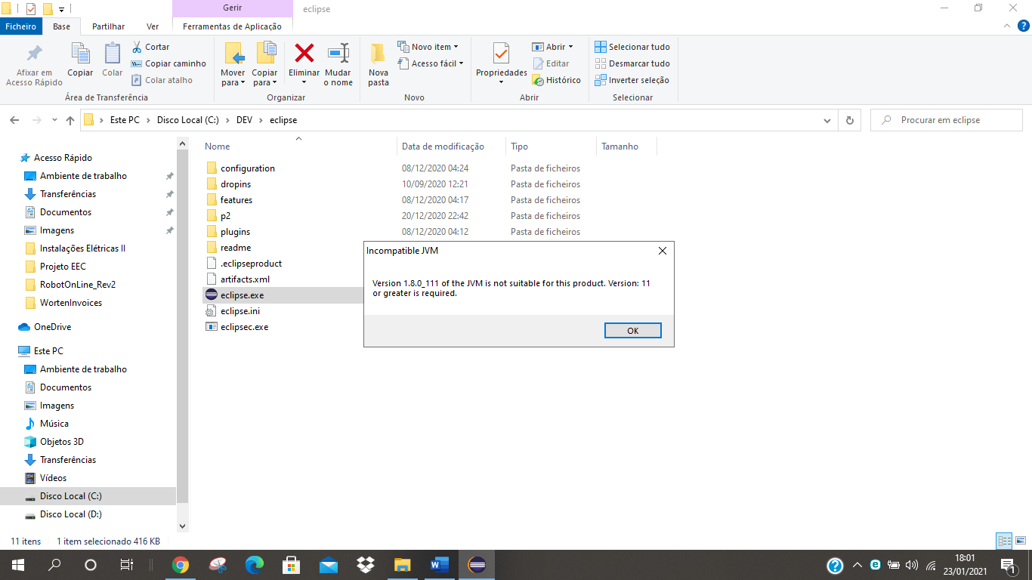

Figura 1 - Erro ao abrir o eclipse.exe

## Procurar a nova versão de jdk instalada

Vamos procurar a pasta onde foi instalada a nova versão do jdk feita no tutorial de instalação do eclipse. Geralmente deve ser instalado automáticamente no endereço: Disco Local (C:) > Programas > Java > jdk-15.0.1

Neste endereço vamos localizar a pasta “bin”. Até chegar ao endereço amostrado na Figura 2.

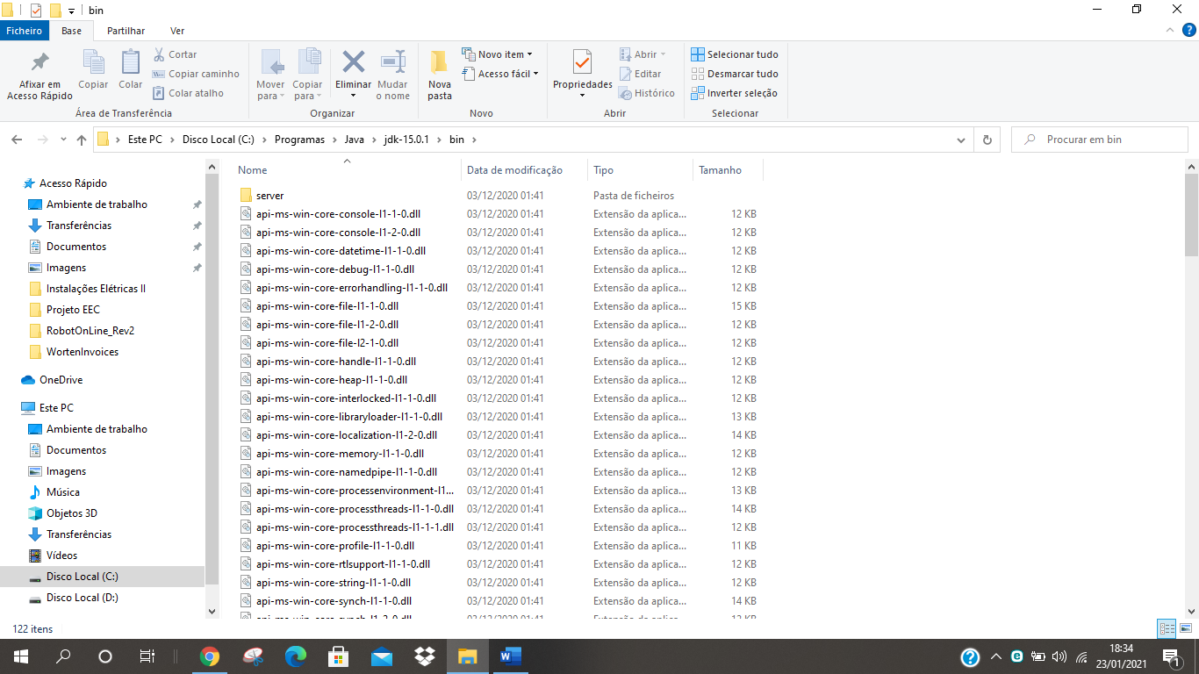

Figura 2 - Procurar pasta bin de jdk mais atual.

## Copiar o endereço

Vamos copiar o endereço onde foi instalada a nova versão do jdk como na Figura 3 para assim fazer as configurações mostradas nos próximos passos. Copiamos o endereço “C:\Program Files\Java\jdk-15.0.1\bin” por exemplo.

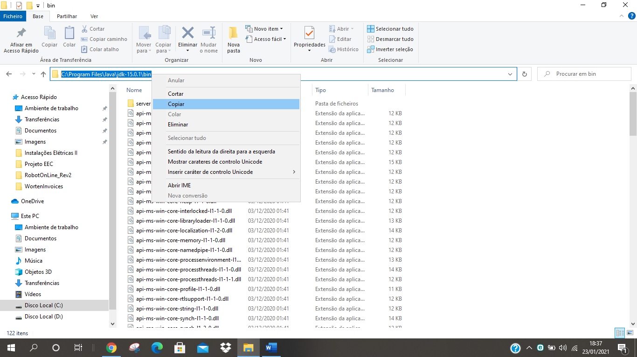

Figura 3 - Copiar o endereço

## Abrir eclipse.ini

Na pasta onde foi descarregado o eclipse, vamos abrir o ficheiro “eclipse.ini” (Figura 4).

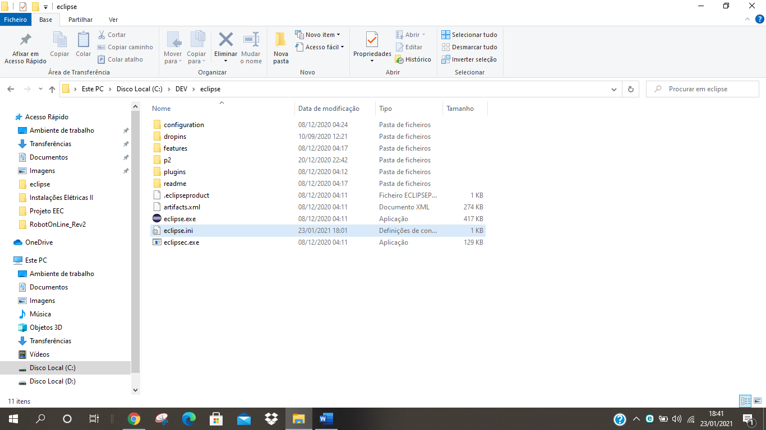

Figura 4 - Abrir eclipse.ini

## Alterar o ficheiro

Vai-se abrir um bloco de notas como é mostrada na Figura 5.

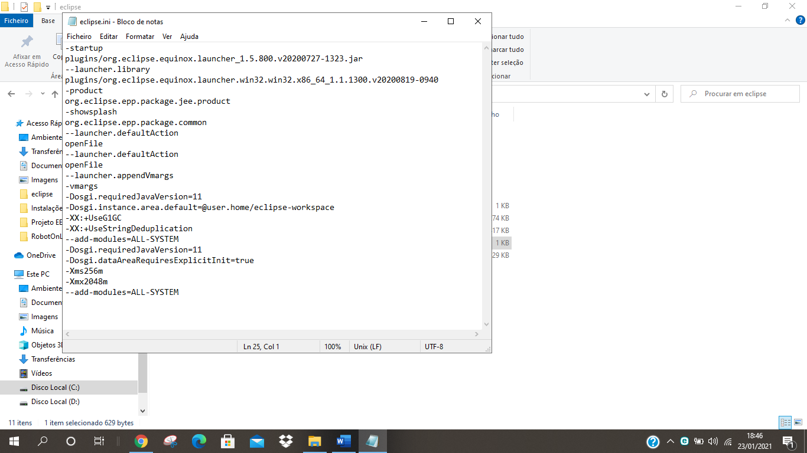

Figura 5 - eclipse.ini antes de ser alterado

Procurar a linha onde está escrito “-vmargs”, para escrever num espaço antes desta linha e depois da linha onde se encontra “--launcher.appendVmargs”, vamos escrever “-vm”, depois numa linha diferente colar o endereço que antes foi copiado da nova versão do jdk. Acrescentando “\javaw.exe”, tal como o texto a seguir:

“-vm

C:\Program Files\Java\jdk-15.0.1\bin\javaw.exe”

A Figura 6 indica como deve ficar o ficheiro “eclipse.ini” após as configurações feitas.

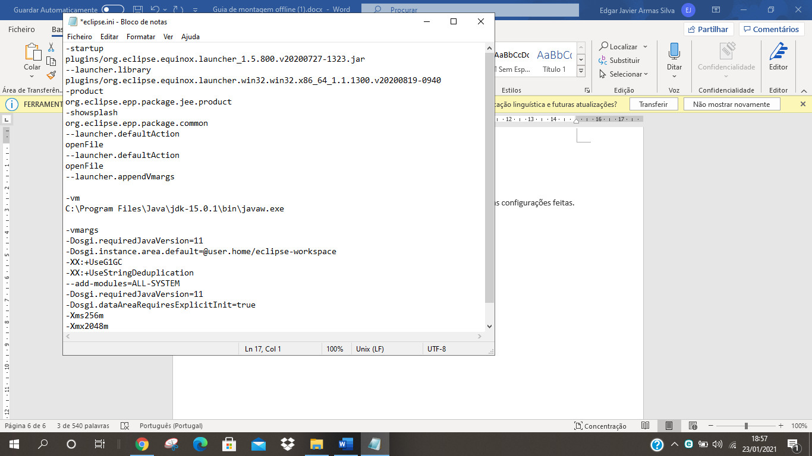

Figura 6 - eclipse.ini já configurado

Gravamos as alterações, e estamos prontos para abrir o eclipse IDE e começar a configurar o programa sem erros para criação, alteração e programação de blocos uteis para o nosso robô.

Quando aparecer uma janela como na Figura 7, é porque já foi atualizado o jdk para que o eclipse possa iniciar sem problema. E assim poder continuar com o tutorial de instalação de eclipse IDE.

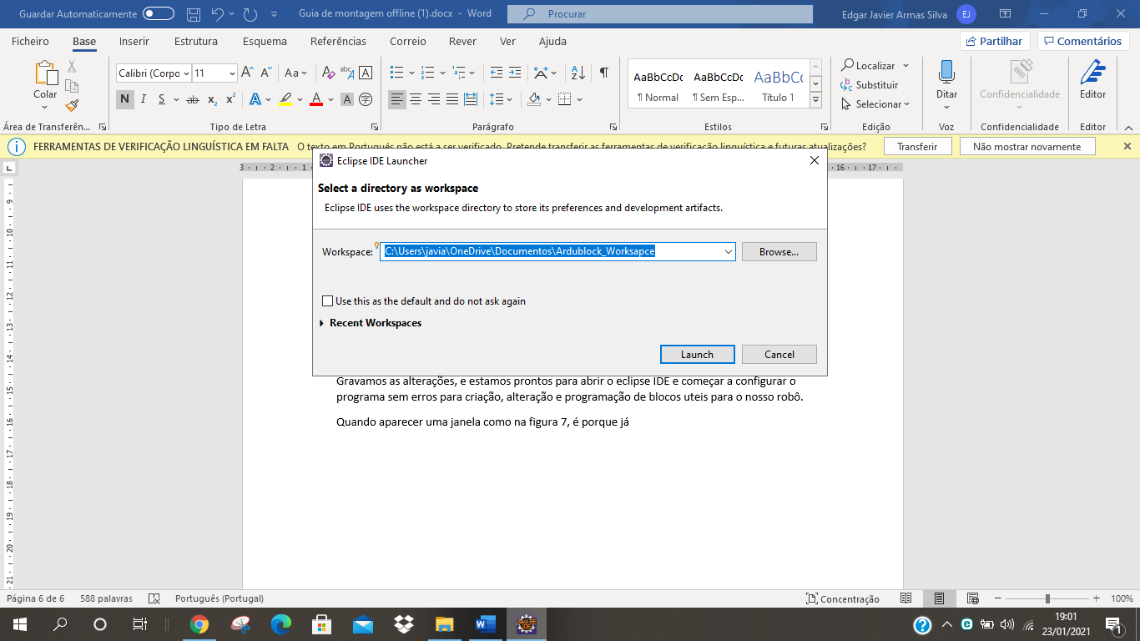

Figura 7 - Eclipse IDE pronto.

**Vídeo auxiliar**

Para maior detalhe no seguimento do tutorial podes ver o vídeo com o link colocado a seguir.

Link: <https://www.youtube.com/watch?v=CgwpdheXvls&ab_channel=Reewen>